emco PLAZA avec revêtement gomme

Type 542 SG

Descriptif type :
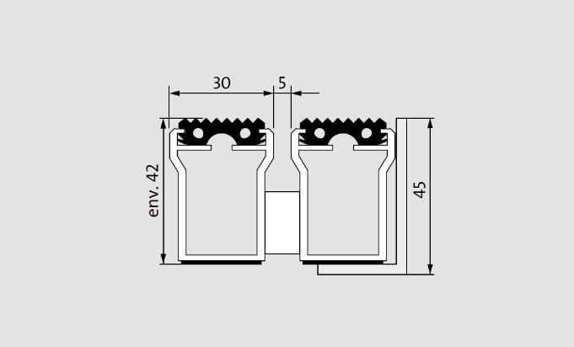
Plaza 542 SG
Fourniture et pose d’un tapis d’entrée enroulable, fabriqué sur mesure et d'un cadre à sceller de hauteur 45mm. Type « Plaza 542 SG» de chez emco. Tapis ouvert et enroulable très résistant de hauteur 42mm, composé :

- De profilés en aluminium forte section (l 30 mm x h 42mm) à l’épreuve du gauchissement avec isolation phonique en sous-face pour une mise en oeuvre dans un décaissé de fosse. Les profilés sont liés par des câbles en acier zingué enrobés d’une gaine PVC.

- D’un revêtement en bande de gomme rainurée, robuste et résistant aux intempéries avec une propriété antidérapante R9 selon DIN 51130.

Sa structure carrossable permet de résister à un trafic extrême, plus de 5000 passages/jour de fauteuils roulants, poussette, caddies, chariot à roulettes, véhicule de tourisme, chariot élévateur et répond aux normes accessibilités.

env.
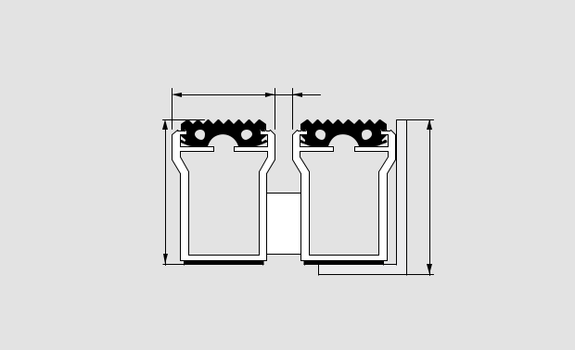

Sous réserve de modifications techniques

emco France SAS · 8 Rue des Perrières ZI · 39700 Dampierre / FR · Tel. (+33) 03 84 80 16 20 · Fax (+33) 03 84 80 16 21 · info@emco.fr · www.emco.fr

